附件1
西南石油大学
大学生创新训练计划项目立项申请书

学 院： | 计算机与软件学院
项目名称： | 乐职晚年
项目级别： | 省级创新训练项目
所属一级学科名称： | 工学
项目负责人： | 肖力文
联系电话： | 15681128882
指导教师： | 温霞
联系电话： | 13699681892
申报日期： | 2024年3月20日

大学生创新创业中心
（创新创业学院、大学生创新创业俱乐部）制
2024 年 3 月
项目名称 |  |  |  | 乐职晚年
开放性实验项目升级 |  |  |  | （ ）是 （ √ ）否
项目类型 |  |  |  | 创新训练项目
项目实施时间 |  |  |  | 起始时间：2024年6月 完成时间：2025年6月
申请人或申请团队 |  | 姓名 |  |  |  | 年级 | 学号 | 所在学院  /专业 |  | 联系电话 |  | E-mail
申请人或申请团队 | 负责人 | 肖力文 |  |  |  | 2021级 | 202131772222 | 计算机与软件学院/信息管理与信息系统 |  | 15681128882 |  | 1004801594@qq.com
申请人或申请团队 | 成  员 | 吴悠 |  |  |  | 2022级 | 202231772207 | 计算机与软件学院/信息管理与信息系统 |  | 19508316756 |  | 2542064779@qq.com
申请人或申请团队 | 成  员 | 唐铭聪 |  |  |  | 2022级 | 202231781423 | 经济管理学院/财务管理 |  | 18081141525 |  | 635001112@qq.com
申请人或申请团队 | 成  员 | 董啟娜 |  |  |  | 2022级 | 202231772221 | 计算机与软件学院/信息管理与信息系统 |  | 13508086820 |  | 2593768547@qq.com
指 导 教 师 | 第一指导教师 |  | 姓名 |  | 温霞 |  |  |  | 联系电话 |  | 13699681892
指 导 教 师 |  |  | 单位 |  | 西南石油大学计算机与软件学院 |  |  |  | 专业技术职务 |  | 专职辅导员
一、项目简介(200字以内）
“乐职晚年”老年求职平台旨在通过“互联网＋AI赋能+资源整合”模式，打通老年人从求职到入职再到离职之间的所有障碍，提供安全、高效、便捷的求职服务。平台积极响应2024年全国两会建设老年友好型社会的号召，助力银发经济的发展。我们不仅为老年人匹配合适的岗位，更重视保障其权益，确保他们得到公正待遇与合理报酬。我们搭建了一个展示才华、发挥余热的平台，让老年人在晚年继续为社会贡献力量，实现自我价值与社会价值的双赢。
二、申请理由（1、如果是开放性实验推荐项目，请说明前期已进行的工作和取得的成果；2、自身具备的知识条件、自己的特长、兴趣、已有的实践创新成果等）（200字以内）

目前，团队已通过背景调研、市场分析确定了“乐职晚年”的开发策略和开发方法，初步完成小程序的基本架构设计，9个一级页面已全部开发完成。本团队有多名同学来自计算机与软件学院，具备相关软件开发知识，也有独立开发完整小程序的经验；来自财务管理专业的同学对项目进行专业的财务分析以及风险预测。团队对软件开发抱有浓厚兴趣，针对全国两会提出的关于老年人的热点问题，抓住时代机遇，响应国家号召，助力银发经济的发展。
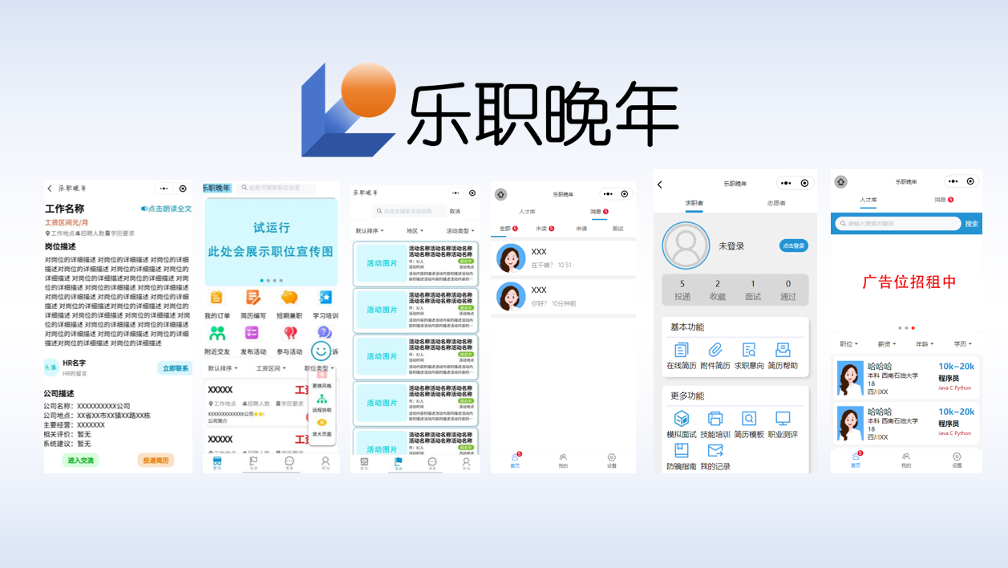
图1现有页面
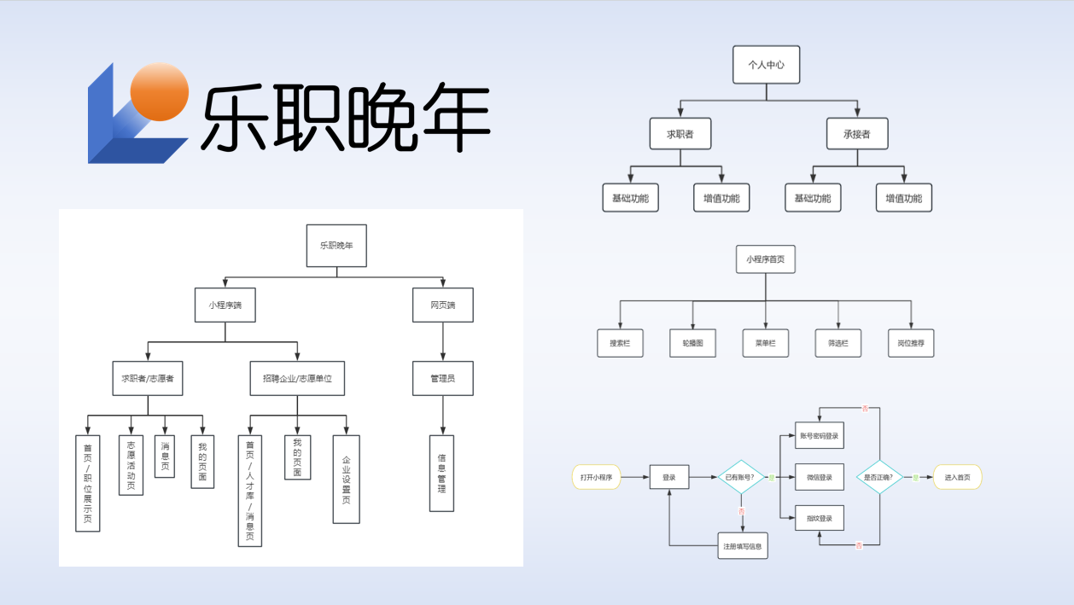
图 1部分软件系统设计图

三、项目方案（1500字以内）
（一）项目背景
截至2023年末，我国60岁及以上的老年人口已超2.97亿人，老龄化程度不断加深。党中央已将应对人口老龄化问题上升至国家战略。2023年，中国银发经济的产业规模达到7万亿，在2050年将增长至106万亿，占中国GDP总量的1/3。据调查显示，低龄老人中有意再就业的比例为62.1%，即将退休的“准老年人”中有意愿退休后再就业的比例为72.7%，具有较强的再就业意愿。但在实际就业市场中，老年人常受不公待遇，面临多重问题。2023年我国60岁及以上老年人就业率仅5.5%，凸显就业困境。中共中央、国务院印发《关于加强新时代老龄工作的意见》明确提出，鼓励老年人继续发挥作用，探索适合老年人灵活就业的模式。
（二）项目内容及目标
“乐职晚年”是一个在传统招聘平台的基础上，针对中老年人群进行深度创新和优化的新型求职平台。传统招聘平台信息繁杂，忽视中老年人群的特殊需求与操作习惯，造成操作复杂、信息筛选困难，严重制约了他们的求职体验与效果。因此，我们团队针对中老年人群的需求和习惯，结合人工智能，打造了一款专为他们服务的求职平台。
我们希望不仅能够帮助老年人找到合适的工作岗位，更重视保障他们的合法权益，确保他们在工作中得到公正待遇与合理报酬。我们不仅是一个求职平台，更是一个让老年人实现自我价值、展现才华的舞台。
同时，平台积极响应工信部印发的《促进数字技术适老化高质量发展工作方案》，为应对我国人口老龄化问题提出全新方案，使老年人就业成为新常态。
（三）项目特色
本项目针对老年人的使用需求进行适配化设计，除了杜绝侵入式广告、简洁的UI设计、提供技能培训、求职辅助工具、个性化主题设置等特色功能设计外，本项目充分与现代化技术相融合。
我们将采用PyTorch框架，利用GPT大模型，通过爬虫收集丰富的面试数据构建语料库，以训练出一个能够逼真模拟HR的AI模型，再结合VR/AR技术，将用户带入与虚拟HR面试的真实场景，并给出面试优化的建议。采用BERT大模型实现NER，再结合匹配算法，整合求职者的求职经历等现有数据有针对性的适配岗位推荐。引入远程协助，用户家人能够远程帮助用户完成平台的相关操作，克服老年人独自使用数字化平台的困难。除求职功能外，平台设置各类互助活动，丰富老人的业余生活的同时实现自我价值；提供线上培训与教学视频，帮助用户适应新时代的工作技能；提供法律、保险等服务，为双方利益保驾护航。
本项目希望通过“互联网＋AI赋能+资源整合”的模式，扫除老年人上网、使用、求职的一切障碍。
（四）项目主要技术
本项目利用微信开发者工具打造老年用户友好的前端页面和功能，依托uniCloud云平台中云函数、云数据库、云储存实现了后端功能的高效稳定运行，通过PyCharm进行模型代码编写与kaggle提供算力训练AI模型。采用PyTorch框架，构建和训练神经网络，定义模型结构，并快速实现训练逻辑。通过720云完成VR制作。

（五）项目进度安排
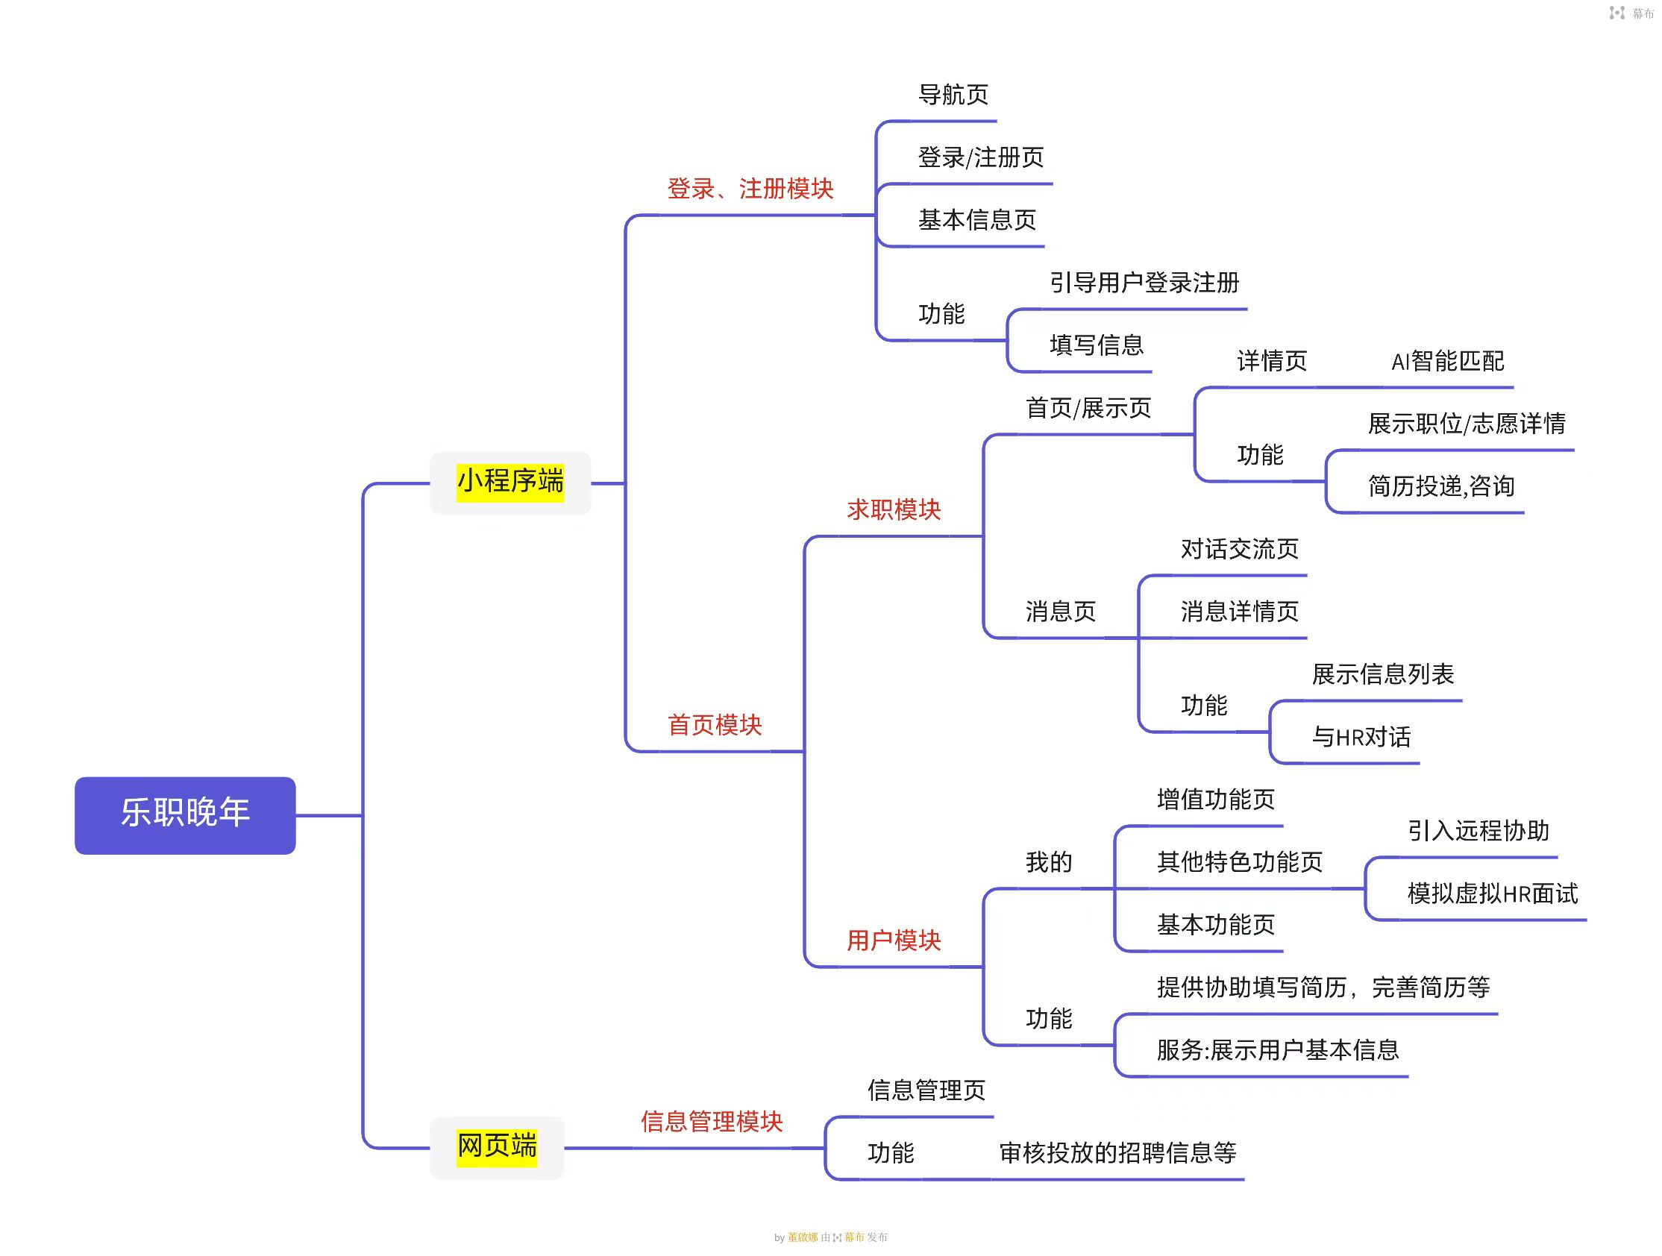
本项目于2024年3月22日前完成“乐职晚年”市场调研、一级页面设计、完善大概功能。整个开发过程可以分为五个阶段，包括项目准备、开发、测试与修复、上线与发布以及后期的维护与优化。微信小程序原型开发周期从项目准备到初步完善，大致需要10-12周的时间。在小程序开发的同时，我们通过爬虫、购买等方式收集数据，进行基本的数据预处理，然后训练模型，对其不断的调整优化，大致需要8-10周的时间。

图 2基本结构图
组员分工：
负责人：肖力文
主要负责统筹项目推进、团队协调、工作分配、产品研发制作过程中的技术问题以及后期小程序性能评估。
成员：吴悠
负责产品研发制作过程中的技术问题以及后期小程序性能评估，统筹指导小程序的交互设计、预览调试、接口对接等专业技术领域。
成员：唐铭聪
负责UI界面设计以及汇报演示、文字策划总体构思及具体写作。
成员：董啟娜
负责项目市场前景分析，找准目标市场，确定开发战略；建设和管理高效的市场信息，为项目提供完整的、及时的、准确的市场资讯信息，协助后期小程序优化修改。

四、研究条件（包括项目开展所需的实验实训情况、配套经费、相关扶持政策等）（200字以内）
根据现有条件与项目需求，我们将充分利用学校内的实验室资源。团队初步完成市场调查，现已设计出小程序的整体框架与基本功能结构。当前，我国老龄化程度不断加深，已将应对人口老龄化问题上升至国家战略。政府也印发了多项扶持政策，提出房租减免、税费减免等支持措施。这些政策有利于本平台的初步建设以及快速的推广发展，同时，为老年人搭建靠谱的求职平台，让老人能够在这个“新天地”施展拳脚，也是“乐职晚年”给出的新思路。
五、预期成果（预期成果必须符合结题要求）
1.我们将完善“乐职晚年”小程序功能，并申请软件著作权，保护技术成果。
2.我们致力于丰富老年人的退休生活，通过运用大数据、云计算、人工智能等现代信息技术，协助老年人更好地融入网络世界，让老年人在享受数字化生活的同时，也能感受到更多的便利与乐趣。
3.我们提出的“老有所职”理念，旨在通过为老年人提供适合的工作机会，缓解“老有所养”的压力。这不仅为应对人口老龄化问题提供了一个全新的思路，也让更多老年人在晚年生活中找到属于自己的价值和意义。
4.我们积极响应国家的号召，充分利用“互联网+”与“AI+”的创新优势，催生出全新的老年人就业形态，打造“培训-求职-保障”全新产业链，推动这一领域的持续发展，实现老有所为、老有所乐的美好愿景。
5.通过促进老年人就业帮助国家延长人口红利期和挖掘二次人口红利，进而削减人口结构变化带来的风险和冲击，为促进经济增长提供新的原动力。
六、经费预算（包括1，调研、差旅费；2，用于项目研发的元器件、软硬件测试、小型硬件购置费等；3，资料购置、打印、复印、印刷等费用；4，学生撰写与项目有关的论文版面费、申请专利费等。）

经费预算 | 项目名称 | 明细 | 费用
经费预算 | 市场调研费 | 问卷调查费用和走访多地的差旅费用 | 1500
经费预算 | 资料查询、打印复印费 | 打印资料（传单、资料费） | 200
经费预算 | 知识产权事务费 | 文献索引、专利申请费等费用 | 2000
经费预算 | uniCloud服务空间费用 | 标准版约十个月 | 300
经费预算 | 模型训练费用 | 算力费用、数据集费用 | 1000
经费预算 | 小程序上线费用 | 认证费用、域名费用、服务器租赁费用 | 1000
经费预算 | 合计 |  | 6000

七、导师意见

签名： 年 月 日
八、学院意见

学院负责人签名（盖章）： 年 月 日
九、评审意见

签名： 年 月 日
十、学校意见

学校公章： 年 月 日
注：表格栏高不够可增加。

